Vesperpedia
Willkommen in der Vesperpedia, dem Wiki von Vespertales!
Diese Page bietet euch alle grundlegenden Informationen über Vespertales. Die bestehenden Artikel können nur vom Staff bearbeitet werden. Wenn ihr Änderungen für uns habt, wendet euch gerne per Discord oder Kontaktformular an uns. Neue Seiten könnt ihr jederzeit selbst erstellen.

Themenbereiche
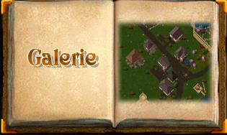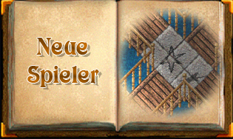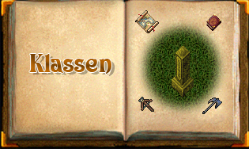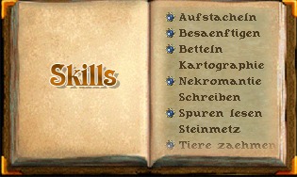

Themen
Shardguide  - Einführung  - UO-Client Auswahl  - Charaktererstellung  - Hilfreiche Einstellungen  - Info und Features  - Hausbau und Belege  - Totensystem  - Skills  - Alchemie  - Abkürzungen | Wissenswertes  - Charakternamen  - Fähigkeitenlehrer  - Handelspreise für Rohstoffe  - Haussystem  - Hausbau  - Reisen  - Reittiere  - Rollenspielpunkte  - Rüstungsbeschränkungen  - Verzauberungen  - Waffenliste  - Waffen-Spezialfähigkeiten  - Zünfte  - WorkInProgress | Technik  - Installation  - ClassicUO  - TazUO  - Verdata Patches  - Client Optionen  - Makros  - Befehle

Neuigkeiten

